
Arbeitsauftrag
- Öffnen Sie die Webseite: http://inf-schule.de/6.1.2.1
- Lesen und Bearbeiten Sie die Lernstrecke 2: Wiederholungen.
- Bearbeiten Sie zu den jeweiligen Teilabschnitten, die Aufgaben auf dem Arbeitsblatt.
Hinweis: Das Dokument „Wissensspeicher“ auf inf-Schule.de soll nicht bearbeitet werden.
Ausschließlich, die Aufgaben auf diesem Arbeitsblatt sind zu bearbeiten und schriftlich festzuhalten!

Aufgabe a) (Erkundung)
Schreiben Sie ein Programm, dass die Anforderungen der Missionszentrale für die drei gegebenen Szenarien, aus Aufgabe 4 (Erkundung) löst.

Platzhalter: Speichern Sie hier Ihre Lösung (Programmcode)

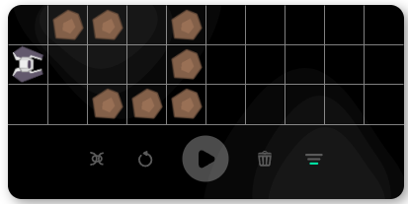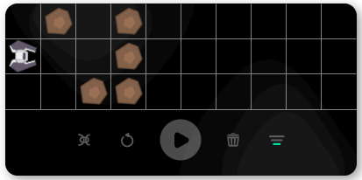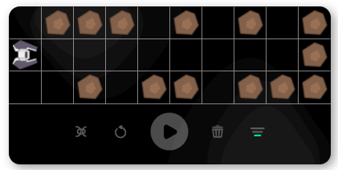

Aufgabe b) (Erkundung)
Formulieren Sie in eigenen Worten, welche Vorteile das Konzept „Wiederholung“ in der Programmierung bietet.
Platzhalter für die Lösung

Aufgabe c) Aufbau einer Schleife beschreiben (Strukturierung)
Lesen Sie sich den Teilabschnitt „Strukturierung: Wiederholte Vorgänge“ und Aufgabe1 auf der Seite „Strukturierung“ aufmerksam durch und bearbeiten Sie anhand dieser Informationen die folgenden Aufgaben.
- Markieren Sie im Beispiel-Quelltext in Farbe, worauf man unbedingt achten muss. Beschreibe rechts, was wann ausgeführt wird

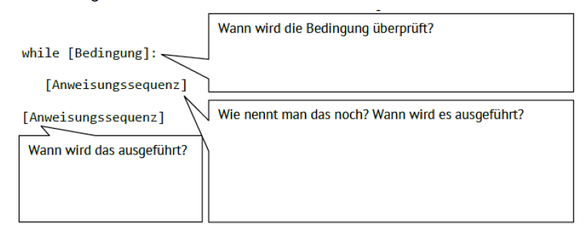
Platzhalter
Platzhalter
Platzhalter

- Erklären Sie, wann und wie oft die einzelnen Anweisungssequenzen ausgeführt werden.
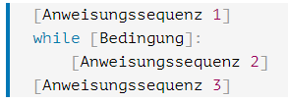
Anweisungssequenz 1: Platzhalter für die Antwort

Anweisungssequenz 2: Platzhalter für die Antwort

Anweisungssequenz 3: Platzhalter für die Antwort

Aufgabe d) Flussdiagramme für Schleifen (Strukturierung)
Das folgende Flussdiagramm stellt den schematischen Aufbau einer Schleife dar.
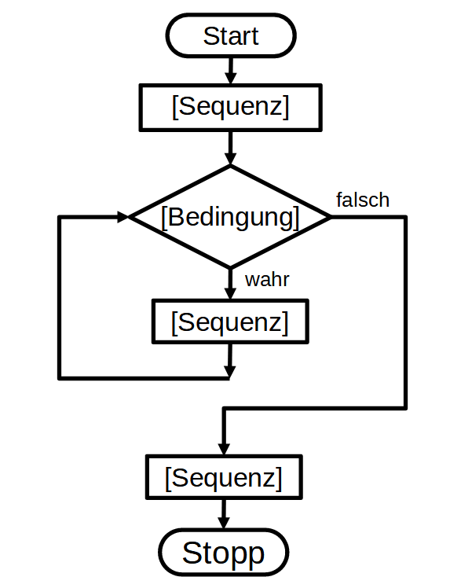

- Überlegen Sie sich:
- Wie oft wird ein Schleifenrumpf mindestens durchlaufen?
Platzhalter für die Lösung

- Wie oft wird ein Schleifenrumpf maximal durchlaufen?
Platzhalter für die Lösung

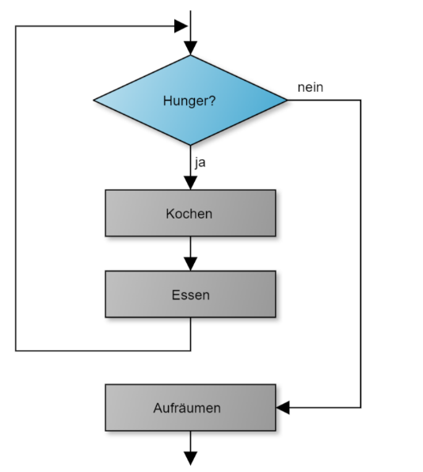
- Erstellen Sie auf einem Blatt ein Flussdiagramm zu einem selbstgewählten Problem. Das Problem kann auch etwas aus dem Alltag sein. Sollte Ihnen keins einfallen, nehmen Sie eins aus den drei Szenarien von der Seite „Erkundung“. Rechts sehen Sie ein Beispiel für ein Flussdiagramm aus dem Alltag.
Quelle: https://informatik.mygymer.ch

Aufgabe e) Argos Sensoren - Elementare Bedingungen (Fachkonzept)
Lesen Sie sich die Seite „Fachkonzept“ aufmerksam durch und bearbeiten Sie anhand dieser Informationen die folgenden Aufgaben.

- Die Argo kann mit Sensoren ihre Umgebung wahrnehmen. Links sehen Sie vier Situationen, die
die Argo erkennen kann. Beschreibe die Bedeutung und nenne den entsprechenden Befehl.
Symbol | Bedeutung | Befehl
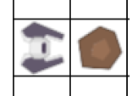 |  | rockFront()

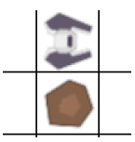


- Erklären Sie, wozu diese Bedingungen benötigt werden.
Platzhalter für die Lösung

b) Notieren Sie, wie in der Programmiersprache Python, Wiederholungen mit einer SOLANGE-Anweisung dargestellt wird. Syntax
Platzhalter für die Lösung

Aufgabe f) (Übung)
Programmieren Sie die Steuerung von Argo, wie in Aufgabe 1 bis 4 gefordert.
Hinweis: Eine Ergebnissicherung auf dem Arbeitsblatt ist nicht notwendig.

Für die Schnellen!

Vertiefungsaufgabe: (Vertiefung und Vernetzung)
Bearbeiten Sie die Aufgaben 1 bis 3 auf der Seite „Vertiefung und Vernetzung“
Hinweis: Eine Ergebnissicherung auf dem Arbeitsblatt ist nicht notwendig.

